**МИНОБРНАУКИ РОССИИ**

**Санкт-Петербургский государственный**

**электротехнический университет**

**«ЛЭТИ» им. В.И. Ульянова (Ленина)**

**Кафедра МО ЭВМ**

**КУРСОВАЯ РАБОТА**

**по дисциплине «Программирование»**

Тема: Обработка BMP-файла

|  |  |  |
| --- | --- | --- |
| Студент гр. 6304 |  | Попов С.С. |
| Преподаватель |  | Берленко Т.А. |

Санкт-Петербург

2017

**ЗАДАНИЕ**

**на курсовую работу**

|  |  |  |
| --- | --- | --- |
| Студент Попов С.С. | | |
| Группа 6304 | | |
| Тема работы: Обработка BMP- файла | | |
|  | | |
| Содержание пояснительной записки:   * Содержание * Введение * Описание функций, необходимых для работы программы * Примеры работы программы * Заключение * Список использованных источников * Приложение А. Исходный код программы | | |
| Объем пояснительной записки: 30 страниц. | | |
| Дата выдачи задания: 28.04.2017 | | |
| Дата сдачи: | | |
| Дата защиты: | | |
| Студент |  | Попов С.С. |
| Преподаватель |  | Берленко Т.А. |

**Аннотация**

В данной курсовой работе была реализована программа на языке C, которая производит чтение, изменение и сохранение BMP-файла. Были реализованы и описаны функции, необходимые для открытия, разбора и редактирования файла, а также для создания и сохранения измненений в новый файл. Также присутствует описание работы с утилитой make, необходимой для удобного разбиения проекта; описание тестирования работоспособности программы и скриншоты с полученными изображениями.

Содержание

Введение 4

Цель работы 4

Формулировка задачи 4

Параметры: 4

Общие сведения 5

1. Теоретические сведения 6

1.1 Структура BITMAPFILEHEADER 8

1.2 Структура BITMAPINFOHEADER 8

2. Функции для работы с BMP-файлом 9

2.1 Считывание BMP-файла 9

2.2 Изменение BMP-файла 10

2.3 Сохранение измененного BMP-файла в новый файл 11

2.4 Функция main 12

Считывание входных данных 12

Проверка заданной области на валидность 12

Считывание файла по его названию 12

Переопределение исходных данных 13

Проверка совместимости размеров заданной области и файла 13

Вызов функции для закрашивания файла, кроме заданной области 13

Сохранения результата в новый файл 13

3 Создание makefile 13

4 Примеры работы программы 14

Заключение 18

Список использованной литературы 19

Приложение А. Исходный код программы 20

# Введение

## Цель работы

Изучение структуры и способов обработки BMP-файла. Создание программы, отвечающей условиям поставленной задачи.

## Формулировка задачи

Требуется написать программу, которая заполняет пространство вне заданной квадратной области BMP-файла черным цветом и сохраняет результат в новом файле.

Программа получает параметры из входного потока и должна проверить их корректность.

### Параметры:

* input_file
* x0
* y0
* x1
* y1
* input_file - имя BMP файла
* x0 y0 левый верхний угол области (отсчет с точки 0, 0)
* x1 y1 правый нижний угол области

В случае, если заданная область не является квадратной, то:

* Не создается выходного файла
* Программа должна вывести строку “The area isn't correctly defined”.

### Общие сведения

1. 24 бита на цвет
2. Без сжатия
3. Файл всегда соответствует формату (проверять не нужно)
4. Обратите внимание на выравнивание; мусорные данные, если их необходимо дописать в файл для выравнивания, должны быть нулями.
5. Обратите внимание на порядок записи пикселей
6. Все поля стандартных BMP заголовков в выходном файле должны иметь те же значения что и во входном (разумеется кроме тех, которые должны быть изменены).

# Теоретические сведения

BMP (от англ. Bitmap Picture) — формат хранения растровых изображений, разработанный компанией Microsoft. Файлы формата BMP могут иметь расширения .bmp, .dib и .rle.  
Данные в формате BMP состоят из трёх основных блоков различного размера:

1. Заголовок из структуры [BITMAPFILEHEADER](https://ru.wikipedia.org/wiki/BMP#BITMAPFILEHEADER) и блока [BITMAPINFO](https://ru.wikipedia.org/wiki/BMP#BITMAPINFO). Последний содержит:
   1. Информационные поля.
   2. [Битовые маски для извлечения значений цветовых каналов](https://ru.wikipedia.org/wiki/BMP#.D0.9C.D0.B0.D1.81.D0.BA.D0.B8_.D0.BA.D0.B0.D0.BD.D0.B0.D0.BB.D0.BE.D0.B2) (опциональные).
   3. [Таблица цветов](https://ru.wikipedia.org/wiki/BMP#.D0.A2.D0.B0.D0.B1.D0.BB.D0.B8.D1.86.D0.B0_.D1.86.D0.B2.D0.B5.D1.82.D0.BE.D0.B2) (опциональная).
2. Цветовой профиль (опциональный).
3. [Пиксельные данные](https://ru.wikipedia.org/wiki/BMP#.D0.9F.D0.B8.D0.BA.D1.81.D0.B5.D0.BB.D1.8C.D0.BD.D1.8B.D0.B5_.D0.B4.D0.B0.D0.BD.D0.BD.D1.8B.D0.B5).
4. 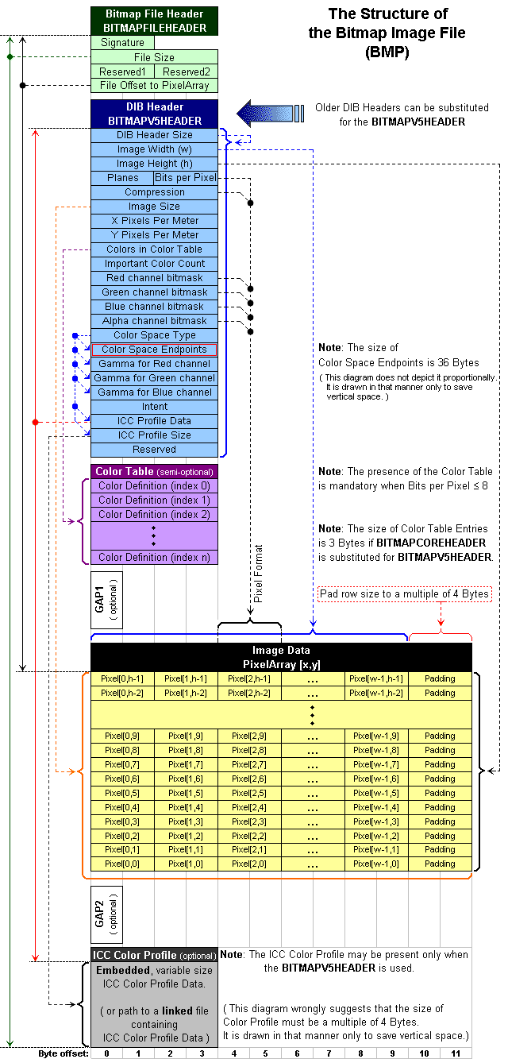

## Структура BITMAPFILEHEADER

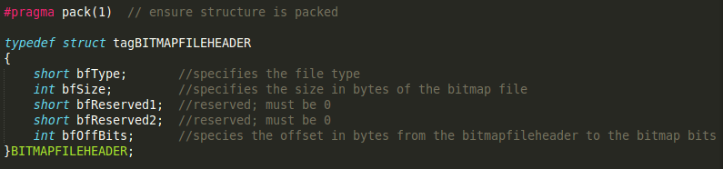

## Структура BITMAPINFOHEADER

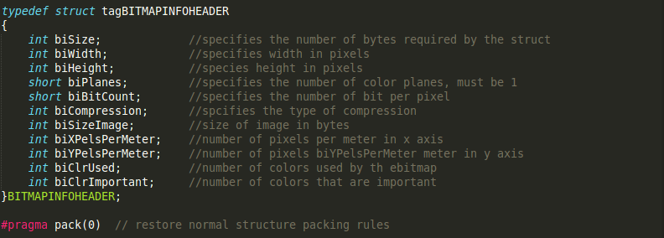

Структура BITMAPFILEHEADER должна занимать 14 байт, а BITMAPInfoHeader – 40, но из-за выравнивания эти структуры занимают большее количество байт. Для решения данной проблемы необходимо отменить выравнивание с помощью директивы #pragma.

#pragma – определяемая реализацией директива, которая позволяет передавать компилятору различные инструкции.

#pragma pack(1) - устанавливает выравнивание в 1 байт

#pragma pack(0) – восстанавливает стандартные правила выравнивания

# Функции для работы с BMP-файлом

## Считывание BMP-файла

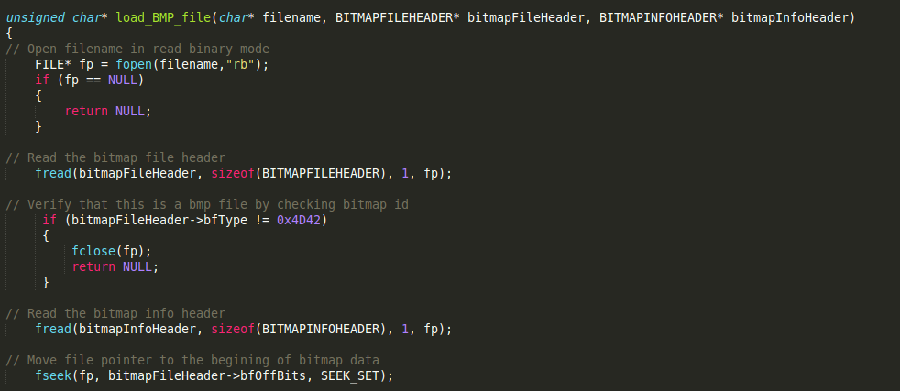 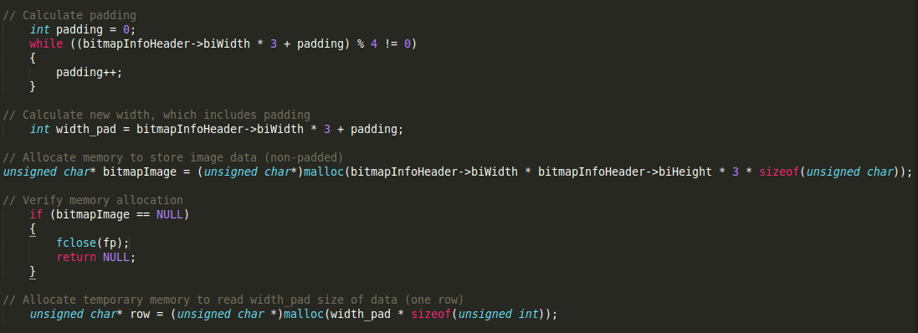 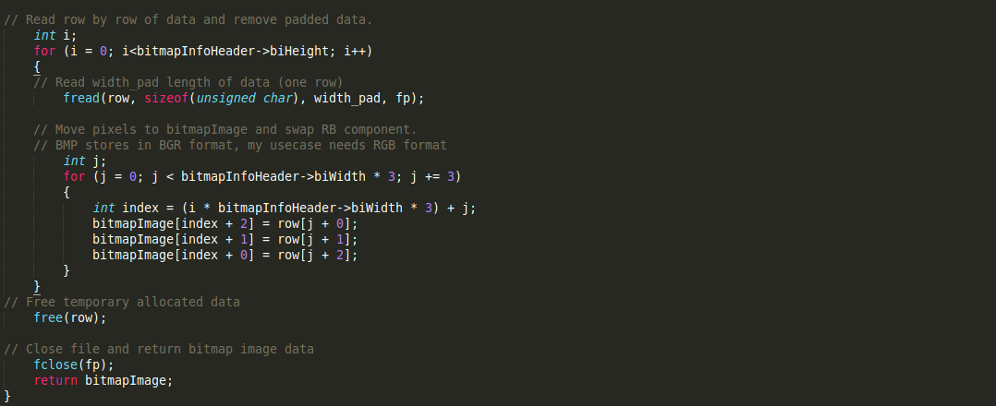

Функция принимает в качестве аргументов название файла (char* filename), а также указатели на пустые структуры BITMAPFILEHEADER (BITMAPFILEHEADER* bitmapFileHeader) и BITMAPINFOHEADER(BITMAPINFOHEADER* bitmapInfoHeader) и возвращает массив пикселей самого изображение, извлеченного из файла.

## Изменение BMP-файла

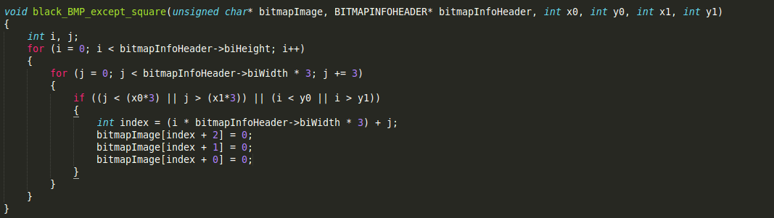

Функция принимает в качестве аргументов указатель на массив пикселей (unsigned char* bitmapImage), указатель на структуру BITMAPINFOHEADER (BITMAPINFOHEADER* bitmapInfoHeader), а также координаты точек, предположительно задающих квадратную область внутри изображения (int x0, int y0, int x1, int y1). Изменяет массив пикселей по указателю, следовательно, отсутствует необходимость что-либо возвращать.

## Сохранение измененного BMP-файла в новый файл

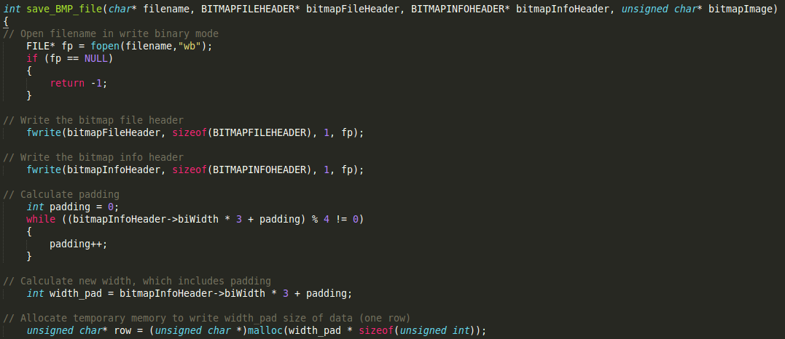 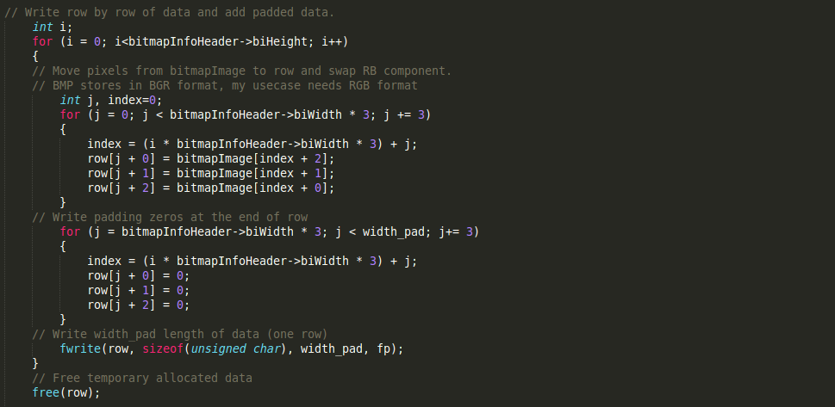 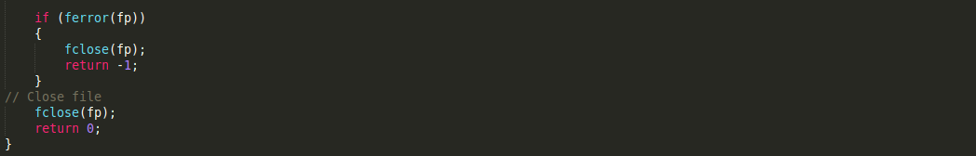

Функция принимает в качестве аргументов имя нового файла(char* filename), указатели на структуры BITMAPFILEHEADER (BITMAPFILEHEADER* bitmapFileHeader) и BITMAPINFOHEADER (BITMAPINFOHEADER* bitmapInfoHeader), а также указатель на массив пикселей, составляющих изображение (unsigned char* bitmapImage) и возвращает 0 в случае успешного сохранения файла, и -1 в случае ошибки.

## Функция main

### Считывание входных данных

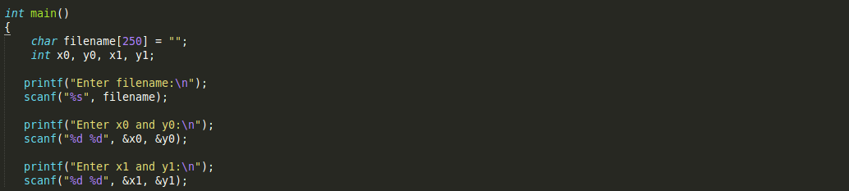

### Проверка заданной области на валидность

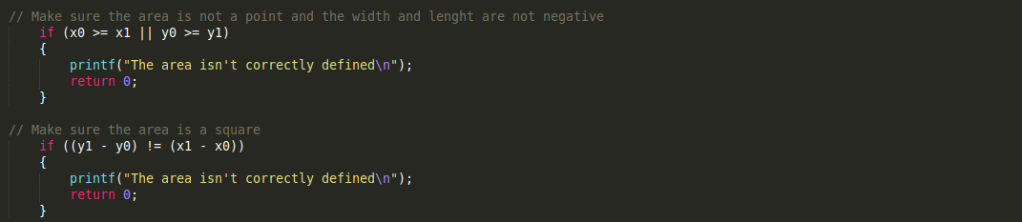

Первое условие проверяет, что заданная область не является точкой, а также, что длина и ширина больше нуля. Второе условие проверяет, что заданная область действительно является квадратом.

### Считывание файла по его названию

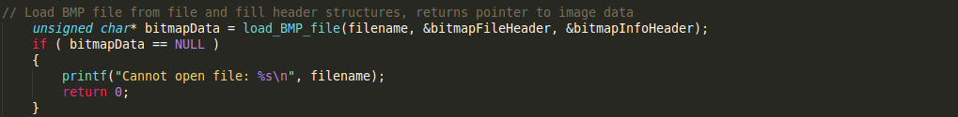

### Переопределение исходных данных



Так как отсчет изображения файла начинается с левого нижнего угла, а заданная область определена с верхнего левого угла, необходимо произвести пересчет исходных данных.

### Проверка совместимости размеров заданной области и файла

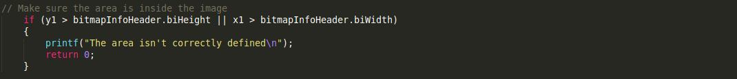

Вызов функции для закрашивания файла, кроме заданной области  


### Сохранения результата в новый файл

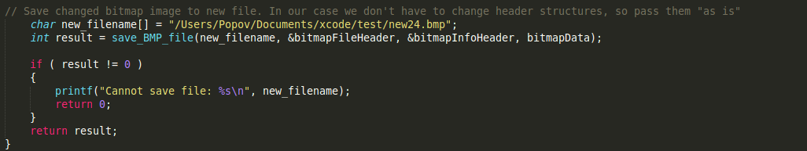

# Создание makefile

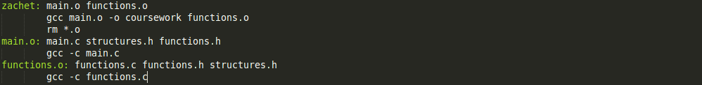

# Примеры работы программы

**Пример 1:**

**Начальное изображение**

**Входные данные**

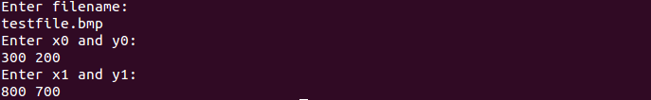

**Результат**

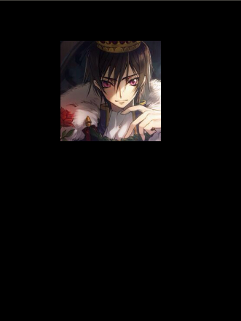

**Пример 2:**

**Начальное изображение**

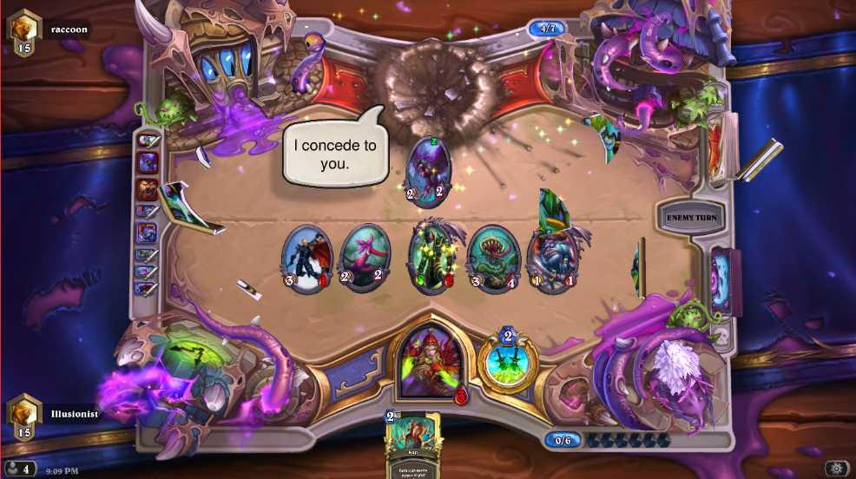

**Входные данные**



**Результат**

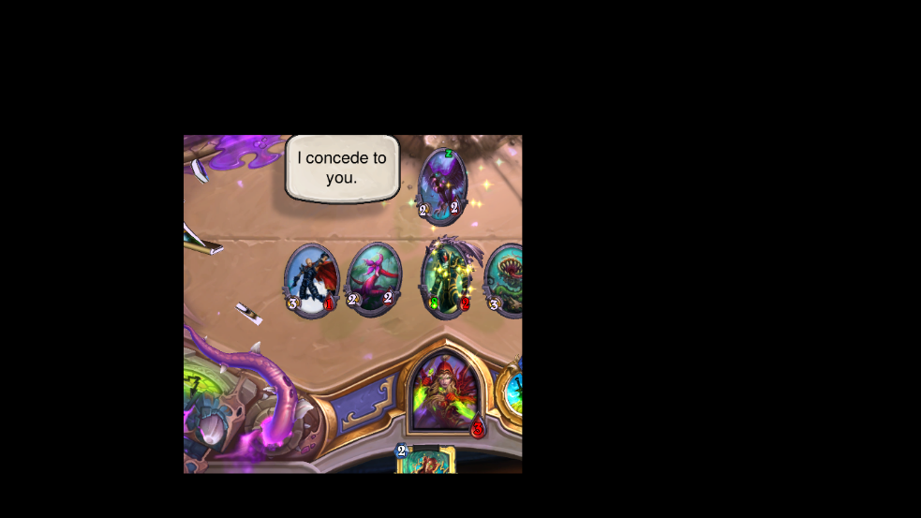

**Пример 3:**

**Начальное изображение**



**Входные данные**

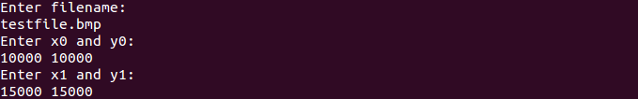

**Результат**



# Заключение

В ходе данной курсовой работы была создана программа на языке программирования C, которая позволяет считывать, обрабатывать и сохранять BMP-файлы. Были на практике закреплены навыки работы с файлами такого формата. Были приведены примеры работы программы как с успешным завершением и созданием нового файла, так и с досрочным завершением работы программы в связи с невалидностью входных данных.

# Список использованной литературы

1. Язык программирования СИ / Керниган Б., Ритчи Д. СПб.: Издательство "Невский Диалект", 2001.

# Приложение А. Исходный код программы

**kursa4.c**

#include <stdio.h>

#include <stdlib.h>

#pragma pack(1) // ensure structure is packed

typedef struct tagBITMAPFILEHEADER

{

short bfType; // specifies the file type

int bfSize; // specifies the size in bytes of the bitmap file

short bfReserved1;// reserved; must be 0

short bfReserved2;// reserved; must be 0

int bfOffBits; // species the offset in bytes to the bitmap bits

}BITMAPFILEHEADER;

typedef struct tagBITMAPINFOHEADER

{

int biSize; // specifies the number of bytes required by the struct

int biWidth; // specifies width in pixels

int biHeight; // species height in pixels

short biPlanes; // specifies the number of color planes, must be 1

short biBitCount; // specifies the number of bit per pixel

int biCompression; // specifies the type of compression

int biSizeImage; // size of image in bytes

int biXPelsPerMeter;// number of pixels per meter in x axis

int biYPelsPerMeter;// number of pixels per meter in y axis

int biClrUsed; // number of colors used by the bitmap

int biClrImportant; // number of colors that are important

}BITMAPINFOHEADER;

#pragma pack(0) // restore normal structure packing rules

unsigned char* load_BMP_file(char* filename, BITMAPFILEHEADER* bitmapFileHeader, BITMAPINFOHEADER* bitmapInfoHeader)

{

// Open filename in read binary mode

FILE* fp = fopen(filename,"rb");

if (fp == NULL)

{

return NULL;

}

// Read the bitmap file header

fread(bitmapFileHeader, sizeof(BITMAPFILEHEADER), 1, fp);

// Verify that this is a bmp file by checking bitmap id

if (bitmapFileHeader->bfType != 0x4D42)

{

fclose(fp);

return NULL;

}

// Read the bitmap info header

fread(bitmapInfoHeader, sizeof(BITMAPINFOHEADER), 1, fp);

// Move file pointer to the begining of bitmap data

fseek(fp, bitmapFileHeader->bfOffBits, SEEK_SET);

// Calculate padding

int padding = 0;

while ((bitmapInfoHeader->biWidth * 3 + padding) % 4 != 0)

{

padding++;

}

// Calculate new width, which includes padding

int width_pad = bitmapInfoHeader->biWidth * 3 + padding;

// Allocate memory to store image data (non-padded)

unsigned char* bitmapImage = (unsigned char*)malloc(bitmapInfoHeader->biWidth * bitmapInfoHeader->biHeight * 3 * sizeof(unsigned char));

// Verify memory allocation

if (bitmapImage == NULL)

{

fclose(fp);

return NULL;

}

// Allocate temporary memory to read width_pad size of data (one row)

unsigned char* row = (unsigned char*)malloc(width_pad * sizeof(unsigned int));

// Read data row by row and remove padded data

int i;

for (i = 0; i<bitmapInfoHeader->biHeight; i++) // by row

{

// Read width_pad length of data (one row)

fread(row, sizeof(unsigned char), width_pad, fp);

// Move pixels to bitmapImage and swap RB component (BMP stores in BGR format)

int j;

for (j = 0; j < bitmapInfoHeader->biWidth * 3; j += 3) // by column

{

int index = (i * bitmapInfoHeader->biWidth * 3) + j;

bitmapImage[index + 2] = row[j + 0];

bitmapImage[index + 1] = row[j + 1];

bitmapImage[index + 0] = row[j + 2];

}

}

// Free temporary allocated data

free(row);

// Close file and return bitmap image data

fclose(fp);

return bitmapImage;

}

int save_BMP_file(char* filename, BITMAPFILEHEADER* bitmapFileHeader, BITMAPINFOHEADER* bitmapInfoHeader, unsigned char* bitmapImage)

{

// Open filename in write binary mode

FILE* fp = fopen(filename,"wb");

if (fp == NULL)

{

return -1;

}

// Write the bitmap file header

fwrite(bitmapFileHeader, sizeof(BITMAPFILEHEADER), 1, fp);

// Write the bitmap info header

fwrite(bitmapInfoHeader, sizeof(BITMAPINFOHEADER), 1, fp);

// Calculate padding

int padding = 0;

while ((bitmapInfoHeader->biWidth * 3 + padding) % 4 != 0)

{

padding++;

}

// Calculate new width, which includes padding

int width_pad = bitmapInfoHeader->biWidth * 3 + padding;

// Allocate temporary memory to write width_pad size of data (one row)

unsigned char* row = (unsigned char*)malloc(width_pad * sizeof(unsigned int));

// Write dara row by row and add padded data

int i;

for (i = 0; i<bitmapInfoHeader->biHeight; i++) // by row

{

// Move pixels from bitmapImage to row and swap RB component (BMP stores in BGR format)

int j, index=0;

for (j = 0; j < bitmapInfoHeader->biWidth * 3; j += 3)

{

index = (i * bitmapInfoHeader->biWidth * 3) + j;

row[j + 0] = bitmapImage[index + 2];

row[j + 1] = bitmapImage[index + 1];

row[j + 2] = bitmapImage[index + 0];

}

// Write padding zeros at the end of row

for (j = bitmapInfoHeader->biWidth * 3; j < width_pad; j+= 3)

{

index = (i * bitmapInfoHeader->biWidth * 3) + j;

row[j + 0] = 0;

row[j + 1] = 0;

row[j + 2] = 0;

}

// Write width_pad length of data (one row)

fwrite(row, sizeof(unsigned char), width_pad, fp);

}

// Free temporary allocated data

free(row);

if (ferror(fp))

{

fclose(fp);

return -1;

}

// Close file

fclose(fp);

return 0;

}

void black_BMP_except_square(unsigned char* bitmapImage, BITMAPINFOHEADER* bitmapInfoHeader, int x0, int y0, int x1, int y1)

{

int i, j;

// Scan bitmapImage by pixels and replace pixels outside of square with black ( 0 )

for (i = 0; i < bitmapInfoHeader->biHeight; i++) // by row

{

for (j = 0; j < bitmapInfoHeader->biWidth * 3; j += 3) // by column

{

// Check if the pixel is inside the square

if ((j < (x0*3) || j > (x1*3)) || (i < y0 || i > y1))

{

int index = (i * bitmapInfoHeader->biWidth * 3) + j;

bitmapImage[index + 2] = 0;

bitmapImage[index + 1] = 0;

bitmapImage[index + 0] = 0;

}

}

}

}

int main()

{

char filename[250] = "";

int x0, y0, x1, y1;

printf("Enter filename:\n");

scanf("%s", filename);

printf("Enter x0 and y0:\n");

scanf("%d %d", &x0, &y0);

printf("Enter x1 and y1:\n");

scanf("%d %d", &x1, &y1);

// Make sure the area is not a point and the width and lenght are not negative

if (x0 >= x1 || y0 >= y1)

{

printf("The area isn't correctly defined\n");

return 0;

}

// Make sure the area is a square

if ((y1 - y0) != (x1 - x0))

{

printf("The area isn't correctly defined\n");

return 0;

}

// Allocate header structures

BITMAPINFOHEADER bitmapInfoHeader;

BITMAPFILEHEADER bitmapFileHeader;

// Load BMP file from file and fill header structures, returns pointer to image data

unsigned char* bitmapData = load_BMP_file(filename, &bitmapFileHeader, &bitmapInfoHeader);

if ( bitmapData == NULL )

{

printf("Cannot open file: %s\n", filename);

return 0;

}

// Bitmap image starts from bottom-left corner, our square is defined from top-left corner, so - recalculate it

int temp = y0;

y0 = bitmapInfoHeader.biHeight-y1-1;

y1 = bitmapInfoHeader.biHeight-temp-1;

// Make sure the square is inside the image

if (y1 > bitmapInfoHeader.biHeight || x1 > bitmapInfoHeader.biWidth)

{

printf("The area isn't correctly defined\n");

return 0;

}

// Fill area outside of given square with black

black_BMP_except_square(bitmapData, &bitmapInfoHeader,x0,y0,x1,y1);

// Save changed bitmap image to new file. In our case we don't have to change header structures, so pass them as is

char new_filename[] = "new_file.bmp";

int result = save_BMP_file(new_filename, &bitmapFileHeader, &bitmapInfoHeader, bitmapData);

if ( result != 0 )

{

printf("Cannot save file: %s\n", new_filename);

return 0;

}

return result;

}